Bilan C 12 : Musique et nombres.

- La musique, un art organisé.

-Une note correspond à la hauteur d’un son. Elle est donc caractérisée par la fréquence fondamentale du son en hertz.
-Le rapport f₁ / ​f₂​​ entre deux notes de fréquences f₁ et f₂​ telles que f₂​ > f₁​ s’appelle un intervalle en musique.
-Lorsque l'intervalle entre deux notes vaut 2, cet intervalle s'appelle une octave.
-Deux notes à l'octave portent le même nom.
-Entre deux notes à l’octave, on trouve une suite finie de notes dont les fréquences sont comprises entre f₁​ et 2.f₁​. Cette suite finie de notes répartie sur une octave s’appelle une gamme.

- Construction de gammes.

- La gamme de Pythagore.

-Dès l’Antiquité, la construction des gammes est basée sur des fractions simples, (2/1, 3/2, 4/3). En effet, des sons dont les fréquences sont dans ces rapports simples sont consonants, c’est-à-dire qu’ils provoquent une sensation agréable à l’écoute.
-Pythagore s’est servi de la quinte pour définir sa gamme.
La quinte est l’intervalle entre deux fréquences de rapport 3/2.
-Pour construire sa gamme, il a pris la quinte de la note de départ de sa gamme, il a obtenu une fréquence donc une note, puis il a pris la quinte de la quinte de la note de départ et ainsi de suite 12 fois pour obtenir les 12 notes de sa gamme. Si la fréquence obtenue est supérieure à l’octave de la note de départ, alors Pythagore divisait par deux autant de fois que nécessaire la fréquence de la note obtenue pour qu’elle rentre dans la gamme.
-La gamme de Pythagore est donc basée sur le cycle des quintes.

-Comme le cycle des quintes est un cycle infini, la gamme de Pythagore présente un inconvénient majeur : l’intervalle entre deux notes consécutives n’est pas constant, ce qui provoque des dissonances (la plus connue est la quinte du loup).

- La gamme tempérée.

La gamme tempérée de Jean-Sébastien Bach comporte 12 notes dont l’intervalle est constant et vaut $\sqrt[12]{2}$​= 1,059 463 094 359 3 ..., qui est un nombre irrationnel. On pourra retenir que $\sqrt[12]{2}$​ = 2^{1/12}.

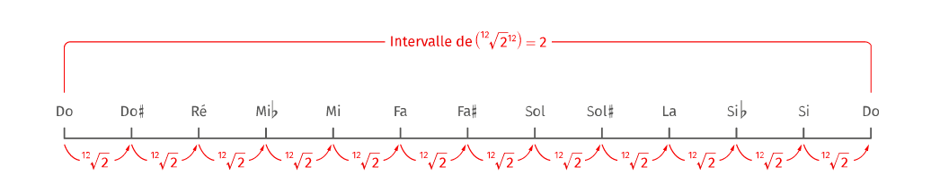

Dans la gamme tempérée, l’intervalle entre chaque demi-ton est constant, ce qui permet de résoudre le problème de la quinte du loup.

Ce qu’il faut savoir et savoir faire :

